Ответственный исполнитель: Климова Анна

Дата последнего редактирования: 25.11.2023 24.00

**8. Web-сервис контроля сборки контигов фрагмента гена pol ВИЧ-1, кодирующих протеазу и обратную транскриптазу**

Ранее в отчете о научно-исследовательской работе «Риск-ориентированный подход к профилактике ВИЧ-инфекции в отдельных группах населения» по теме «Разработка подходов к выявлению групп риска первичной лекарственной устойчивости ВИЧ» от 2022 года сообщалось, что для анализа и обработки результатов секвенирования были разработаны базы данных и прикладное программное обеспечение: программа для ЭВМ «Программа для анализа первичных данных секвенирования региона pol ВИЧ-1» (при использовании Python 3.7, Biopython версии 1.75, свободно распространяемого ПО «Clustal W» версии 2.1).

К настоящему времени, на основе ранее разработанного ПО создан и зарегистрирован пользовательский web-сервис «Сервис анализа консенсусных последовательностей гена pol ВИЧ-1» (свидетельство о государственной регистрации для программы ЭВМ № 2023680626 от 03.10.2023 г.).

Для разработки сервиса были использованы языки Python 3.7, SQL, HTML, объём программы: 1354 Kб. ПО совместимо со следующими ОС: Linux, MS Windows 7/8/8.1/10/11. Для доступа необходимы ПЭВМ или мобильное устройство с браузером и доступом в интернет.

Программа предназначена для выявления мутаций во фрагментах гена pol ВИЧ-1, кодирующих протеазу и обратную транскриптазу, относительно референса ВИЧ-1 HXB2, с разделением на ранее описанные и нетипичные мутации.

* ПО реализовано в виде web-сервиса с формой загрузки консенсусной последовательности в формате fasta, выравненной на референс с наличием пробелов.  
  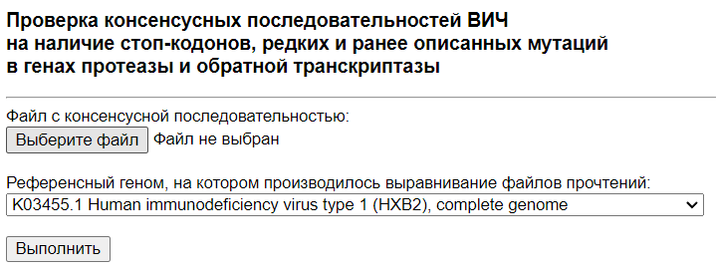
* После загрузки исследуемой последовательности алгоритм производит ее выравнивание на один из ранее выбранных референсов.  
  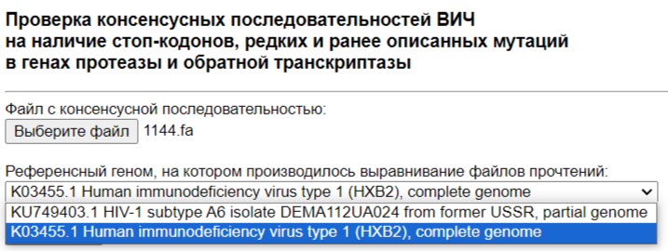
* После формируется подробный отчет об описанных и редких и ранее не встречавшихся в литературе мутациях отдельно для каждого фермента: протеазы и обратной транскриптазы ВИЧ. Для каждой нуклеотидной замены на экран выводится ее позиция в референсе, благодаря этим данным возможна быстрая навигация по редактируемой последовательности; нуклеотиды кодона, для точного понимания границ интересующей области; описание аминокислотной замены (АК референса, порядковый номер АК, АК консенсуса).  
  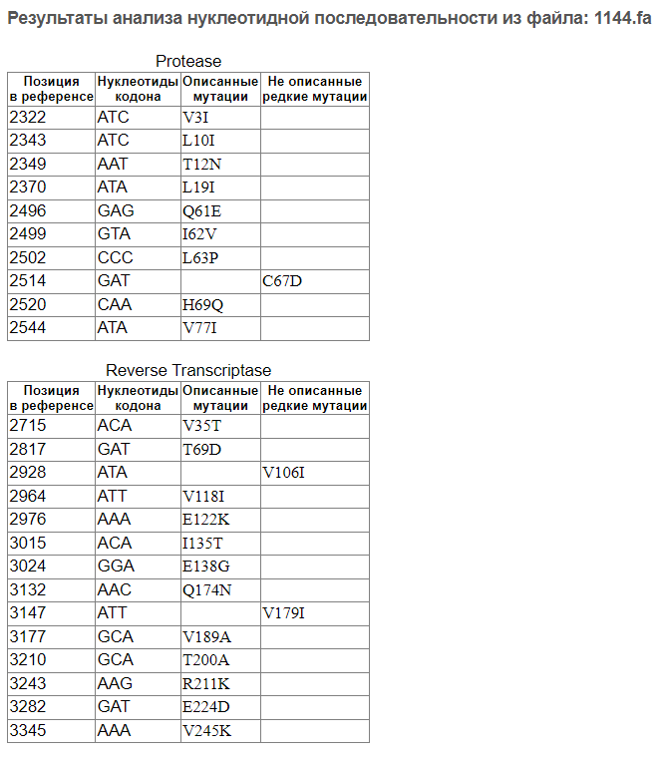

Аналогом разработанного сервиса является HIVdb Program: Sequence Analysis (<https://hivdb.stanford.edu/hivdb/by-sequences/>) Стэндфордского университета на основе Hiv drug resistance database того же источника.   
Вышеописанное ПО так же опирается на использованную в аналоге базу данных и имеет дополнительный источник: The HIV mutation browser (https://www.hivmut.org/) - база данных информации о мутагенезе и мутациях вируса иммунодефицита человека (ВИЧ), собранная из научной литературы с использованием инструментов компьютерного анализа текста. Преимуществом сервиса так же является:

* автообновляемость указанных баз данных,
* возможность выбора референсных последовательностей среди HXB2 и специфичного для Российского региона ВИЧ субтипа А6,
* подробная форма отчета позволяет легко и быстро редактировать последовательность, основываясь на попадании мутации в раздел ранее не описанных. Для этого на экран выводится позиция нуклеотидной замены в референсе, что не предоставляет аналоговый сервис, и состав кодона.